Raport
Tygodniowy
o sytuacji na
rynkach finansowych

Rynek walutowy

Rynek akcji

Poniedziałek, 6 października 2014 roku

Kurs USD/PLN – perspektywa długoterminowa, kurs z 3 października 2014 roku = 3,3478

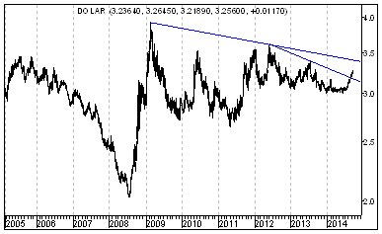

Sytuacja długoterminowa bez zmian. Kurs dolara (w złotych) nadal znajduje się poniżej długoterminowej spadkowej linii trendu poprowadzonej przez szczyty z lutego 2009 roku oraz czerwca 2012 roku. Linia ta stanowi bardzo ważny opór. W chwili obecnej przebiega ona na poziomie 3,410. W kolejnych miesiącach z natury rzeczy przebiegać będzie ona na coraz niższym poziomie – w końcu października na poziomie 3,408, w końcu października na poziomie 3,401, w końcu listopada na poziomie 3,394, w końcu grudnia na poziomie 3,388. Można sądzić, że jeszcze w tym roku kurs dolara (w złotych) osiągnie od dołu poziom wspomnianej długoterminowej spadkowej linii trendu. Przebita została od dołu linia poprowadzona przez szczyty z czerwca 2012 roku oraz lipca 2013 roku.

Kurs EUR/PLN – perspektywa długoterminowa, kurs z 3 października 2014 roku = 4,1863

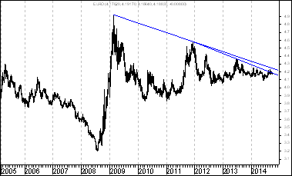

Kurs euro (w złotych) także znajduje się poniżej długoterminowej spadkowej linii trendu poprowadzonej przez szczyty z lutego 2009 roku oraz grudnia 2011 roku. Również w tym przypadku Linia na stanowi bardzo ważny opór. W chwili obecnej przebiega ona na poziomie 4,270. W kolejnych miesiącach z natury rzeczy przebiegać będzie ona na coraz niższym poziomie – w końcu października na poziomie 4,263, w końcu listopada na poziomie 4,254, w końcu grudnia na poziomie 4,246. Można sądzić, że jeszcze w tym roku kurs euro (w złotych) osiągnie od dołu poziom wspomnianej długoterminowej spadkowej linii trendu. Co ciekawe naruszona została od dołu nieco niższa linia poprowadzona przez szczyty z grudnia 2011 roku oraz czerwca 2013 roku.
Indeks walutowy Polish Basket Zloty

Indeks walutowy Polish Zloty Basket to wskaźnik wyliczany przez portal internetowy Stooq, odzwierciedlający cenę euro i dolara amerykańskiego w polskich złotych w proporcji 55:45. Wartość wskaźnika wyliczana jest z sumy iloczynu kursu EUR/PLN i współczynnika 0.55 oraz iloczynu kursu USD/PLN i współczynnika 0.45. Datą startową jest 4 stycznia 1993 roku.

Na wykresie analizowanego indeksu walutowego doszło do wybicia z bardzo dużej formacji podwójnego dna, co pokazuje wykres na tej stronie. Gdyby formacja ta miała się zrealizować oznaczałoby to wzrost indeksu walutowego Polish Zloty Basket o 2,5 %. Jednocześnie przebita została spadkowa linia trendu poprowadzona przez szczyty z lutego 2009 roku, grudnia 2011 roku oraz czerwca 2012 roku (potem jeszcze indeks zbliżył się do tej linii w lipcu 2013 roku).

Biorąc powyższe czynniki pod uwagę można założyć, że czekają nas jeszcze wzrosty kursów walut zagranicznych (dolara w złotych oraz euro w złotych).

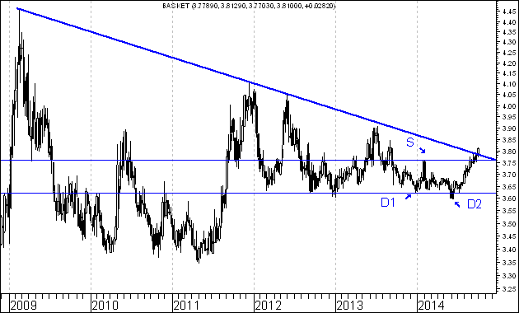

Cykl prezydencki a sytuacja na polskim rynku akcji

W poprzednim numerze ,,Raportu Tygodniowego” wskazałem na czery podstawowe argumenty przemawiające za zbliżaniem się długoterminoweh hossy na polskim rynku akcji w segmencie akcji dużych spółek. Warto przypomnieć, że argumenty te brzmiały następująco:

- Po pierwsze w końcu października 2014 roku (w końcu października drugiego roku po wyborach prezydenckich w USA) rozpoczyna się statystycznie bardzo korzystna dla posiadaczy akcji faza czteroletniego cyklu prezydenckiego w USA.

- Po drugie: wszelkie krachy na polskim rynku akcji (ten rozpoczęty na wiosnę 1994 roku, ten rozpoczęty na wiosnę 2000 roku oraz ten rozpoczęty na przełomie 2007 oraz 2008 roku) rozpoczynały się od silnego przewartościowania cen akcji pod względem wskaźnika C/WK (cena do wartości księgowej przekraczała wyraźnie 2,0). Takiego przewartościowania obecnie na ma. Poziom wskaźnika C/WK wynosi 1,1.

- Po trzecie: na świecie mamy do czynienia z trwającą fazą łagodnej polityki pieniężnej.

- Po czwarte: spadające ceny surowców oraz umacniający się dolar (wobec euro) zmniejszają presję inflacyjną w USA, co prawdopodobnie pozwoli dalej utrzymać stopy procentowe na niskim poziomie zwiększając skłonność do podejmowania ryzyka na rynkach światowych.

W niniejszym ,,Raporcie” chciałbym skoncentrować się na punkcie pierwszym

Czym jest ów cykl prezydencki w USA ? Jest to ogólnie rzez biorąc prawidłowość polegająca na tym, że w roku wyborczym stan gospodarki jest relatywnie najlepszy w stosunku do pozostałych lat cyklu prezydenckiego a ponieważ sytuacja na rynku akcji w roku T (jak pokazują to badania dr hab. Eryka Łona z Uniwersytetu Ekonomicznego w Poznaniu) jest silnie pozytywnie skorelowana z realną zmianą PKB w roku T+1) to można oczekiwać, że relatywnie bardzo korzystny dla posiadaczy akcji będzie rok przedwyborczy.

Aby przekonać się o istocie powyższej prawidłowości można na przykład zaprezentować średni poziom stopy zwrotu z indeksu S&P 500 w poszczególnych latach cyklu prezydenckiego.

Rok cyklu prezydenckiego w USA | Średnia stopa zwrotu z indeksu S&P 500
Rok pierwszy | +8,7 %
Rok drugi | +2,2 %
Rok trzeci | +16,7 %
Rok czwarty | +6,6 %

Przez rok pierwszy rozumie się rok bezpośrednio następujący po poprzednich wyborach (np. tak można określić rok 2013). Przez rok drugi rozumie się drugi rok po poprzednich wyborach (np. rok 2014). Przez rok trzeci rozumie się rok przedwyborczy (np. rok 2015). Przez rok czwarty rozumie się rok wyborczy (np. rok 2016)

Skoro więc wchodzimy niedługo w rok przedwyborczy (czyli w rok 2015) to można oczekiwać, że wchodzimy w rok, który powinien być stosunkowo korzystny dla posiadaczy akcji w USA. Tak faktycznie z reguły się dzieje. Prezentuje to powyższa tabela stworzona dla okresu 1971-2013

Można też zauważyć, że z sezonowego punktu widzenia korzystny dla posiadaczy akcji jest okres przełomu roku (od końca października roku T do końca kwietnia roku T+1).

Biorąc to pod uwagę można założyć, że szczególnie korzystny dla posiadaczy akcji powinien być okres pomiędzy końcem października roku 2014 w USA a końcem kwietnia 2015 roku.

Wśród praktyków rynku kapitałowego godnym polecenia znawcą tematyki amerykańskiego cyklu prezydenckiego jest Wojciech Białek, którego teksty warto wnikliwie analizować. Poniżej podaję link do jego wpisu na blogu oraz link do pliku video z wykładem Wojciecha Białka poświęconym tej ważnej tematyce:

http://wojciechbialek.blox.pl/2010/12/Co-wynika-z-cyklu-prezydenckiego.html

http://www.youtube.com/watch?v=5rZZsB0aiH8

Teraz powstaje pytanie: czy cykl ten sprawdzi się i tym razem w USA a ponadto jak wpłynie on na zachowanie indeksów opisujących sytuację na polskim rynku akcji.

Przede wszystkim trzeba zauważyć, że pewności tu nie ma żadnej. Przewidywanie obarczone jest bowiem ryzykiem.

Mimo wszystko jednak warto w celach edukacyjnych zaprezentować pewne związku pomiędzy zachowaniem cyklu prezydenckiego w USA a zachowaniem sytuacji na polskim rynku akcji.

Tabela: Duże spółki na GPW w Warszawie. Procentowa zmiana indeksu WIG 20 w okresie pomiędzy końcem października drugiego roku po wyborach w USA a końcem kwietnia roku przedwyborczego w USA.

Koniec X 1994 – koniec IV 1995 | +11,7 %
Koniec X 1998 – koniec IV 1999 | +20,7 %
Koniec X 2002 – koniec IV 2003 | -5,8 %
Koniec X 2006 – koniec IV 2007 | +15,6 %
Koniec X 2010 – koniec IV 2011 | +9,9 %
Średnio | +10,4 %

Tabela: Średnie spółki na GPW w Warszawie. Procentowa zmiana indeksu WIG 50 w okresie pomiędzy końcem października drugiego roku po wyborach w USA a końcem kwietnia roku przedwyborczego w USA.

Koniec X 1998 – koniec IV 1999 | +22,1 %
Koniec X 2002 – koniec IV 2003 | +2,0 %
Koniec X 2006 – koniec IV 2007 | +40,6 %
Koniec X 2010 – koniec IV 2011 | +6,2 %
Średnio | +17,7 %

Tabela: Małe spółki na GPW w Warszawie. Procentowa zmiana indeksu WIG 250 w okresie pomiędzy końcem października drugiego roku po wyborach w USA a końcem kwietnia roku przedwyborczego w USA.

Koniec X 1998 – koniec IV 1999 | +32,7 %
Koniec X 2002 – koniec IV 2003 | +9,7 %
Koniec X 2006 – koniec IV 2007 | +62,7 %
Koniec X 2010 – koniec IV 2011 | +7,4 %
Średnio | +28,1 % %

Male czy duże spółki ?

W poprzednich numerach ,,Raportu Tygodniowego” zastanawiałem się nad tym, czy we wrześniu dojdzie do pojawienia się istotnego sygnału zmiany trendu spadkowego w przypadku siły względnej WIG250 / WIG20. Okazało się, że utworzona we wrześniu oparciu o dane miesięczne świeca stworzyła razem z poprzedzającą ją świecą sierpniową bardzo optymistyczny układ w postaci tak zwanego przenikania hossy. Warto zauważyć, że układ ten powstał po uprzednim wejściu oscylatora stochastycznego do strefy wyprzedania.
W dzisiejszym ,,Raporcie Tygodniowym” postaram się odpowiedzieć na pytanie: w jaki sposób po podobnym sygnale w przeszłości (tworzona w oparciu o dane miesięczne formacja przenikania hossy lub formacja objęcia hossy pojawiająca się po uprzednim wejściu oscylatora stochastycznego do strefy wyprzedania) zachowały się w okresie kolejnych 12 miesięcy: indeks małych oraz indeks dużych spółek. Warto zauważyć, że zarówno formacja objęcia hossy jak i przenikania hossy zapowiadają hossę i z tego powodu można traktować je bardzo podobnie prawie, że równoważnie).

Przypadek pierwszy: WIG 250/WIG 20 - formacja objęcia hossy utworzyła się po uprzednim wejściu oscylatora stochastycznego do strefy wyprzedania w okresie luty – marzec 1996 roku
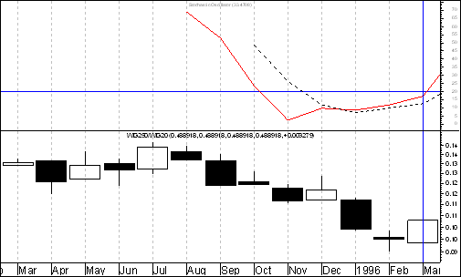
Tabela: Zachowanie indeksu WIG 250 oraz indeksu WIG 20 w okresie 12 miesięcy po utworzeniu się na tworzonym w oparciu o dane miesięczne wykresie formacji objęcia hossy po uprzednim wejściu oscylatora stochastycznego do strefy wyprzedania w okresie luty – marzec 1996 roku
WIG 250 | +171,2 %
WIG 20 | +36,9 %

Przypadek drugi: WIG 250/WIG20 - formacja objęcia hossy utworzyła się po uprzednim wejściu oscylatora stochastycznego do strefy wyprzedania w okresie październik – listopad 1998 roku
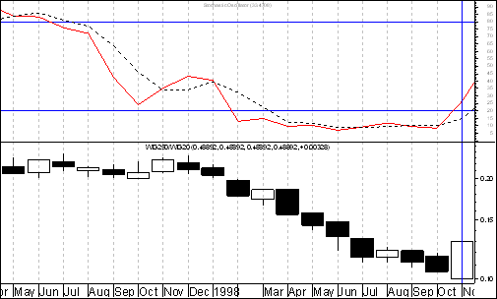
Tabela: Zachowanie indeksu WIG 250 oraz indeksu WIG 20 w okresie 12 miesięcy po utworzeniu się na tworzonym w oparciu o dane miesięczne wykresie formacji objęcia hossy po uprzednim wejściu oscylatora stochastycznego do strefy wyprzedania w okresie październik – listopad 1998 roku
WIG 250 | +14,2 %
WIG 20 | +36,9 %
Przypadek trzeci: WIG 250/WIG20 - formacja objęcia hossy utworzyła się po uprzednim wejściu oscylatora stochastycznego do strefy wyprzedania w okresie maj – czerwiec 2002 roku
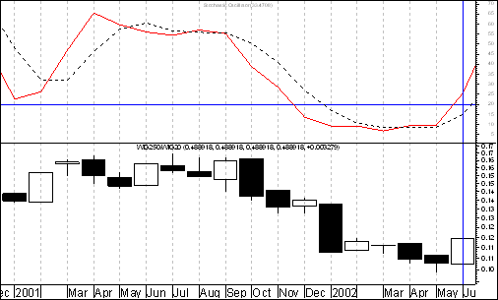
Tabela: Zachowanie indeksu WIG 250 oraz indeksu WIG 20 w okresie 12 miesięcy po utworzeniu się na tworzonym w oparciu o dane miesięczne wykresie formacji objęcia hossy po uprzednim wejściu oscylatora stochastycznego do strefy wyprzedania w okresie maj – czerwiec 2002 roku
WIG 250 | 12,0 %
WIG 20 | 2,9 %

Przypadek czwarty: WIG250/WIG20 - formacja objęcia hossy utworzyła się po uprzednim wejściu oscylatora stochastycznego do strefy wyprzedania w okresie wrzesień – październik 2005 roku
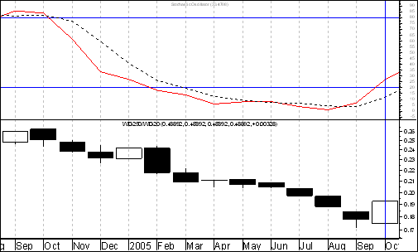

Tabela: Zachowanie indeksu WIG 250 oraz indeksu WIG 20 w okresie 12 miesięcy po utworzeniu się na tworzonym w oparciu o dane miesięczne wykresie formacji objęcia hossy po uprzednim wejściu oscylatora stochastycznego do strefy wyprzedania w okresie wrzesień – październik 2005 roku

WIG 250 | 144,8 %
WIG 20 | 32,8 %

Przypadek piąty: WIG250/WIG20 - formacja objęcia hossy utworzyła się po uprzednim wejściu oscylatora stochastycznego do strefy wyprzedania w okresie grudzień 2008 roku – styczeń 2009 roku
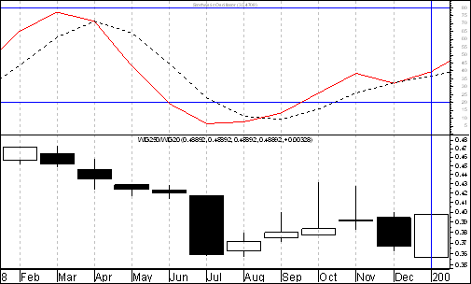

Tabela: Zachowanie indeksu WIG 250 oraz indeksu WIG 20 w okresie 12 miesięcy po utworzeniu się na tworzonym w oparciu o dane miesięczne wykresie formacji objęcia hossy po uprzednim wejściu oscylatora stochastycznego do strefy wyprzedania w okresie grudzień 2008 roku – styczeń 2009 roku

WIG 250 | 73,7 %
WIG 20 | 49,4 %

Przypadek szósty: WIG250/WIG20 - formacja objęcia hossy utworzyła się po uprzednim wejściu oscylatora stochastycznego do strefy wyprzedania w okresie grudzień 2009 roku – styczeń 2010 roku

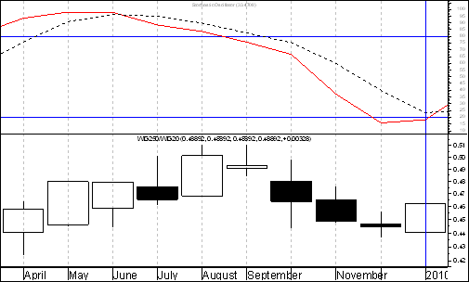

Tabela: Zachowanie indeksu WIG 250 oraz indeksu WIG 20 w okresie 12 miesięcy po utworzeniu się na tworzonym w oparciu o dane miesięczne wykresie formacji objęcia hossy po uprzednim wejściu oscylatora stochastycznego do strefy wyprzedania w okresie grudzień 2009 roku – styczeń 2010 roku

WIG 250 | 8,8 %
WIG 20 | 13,5 %

Z powyższych rozważań plyną następujące wnioski (oparte, co warto przypopmnieć o wykresy tworzone w oparciu o dane miesięczne)

- Dwoma bardzo podobnymi do siebie optymistycznymi w swej wymowie formacjami świecowymi są: formacja objęcia hossy oraz formacja przenikania hossy
- Obie formacje zapowiadają zmianę trendu spadkowego na wzrostowy
- Na wykresie siły względnej WIG250/WIG 20 tworzonym w oparciu o dane miesięczne ukształtowała się w okresie sierpień – wrzesień 2014 roku formacja przenikania hossy
- Zakłada się, że formcja ta (przenikania hossy lub objęcia hossy) ma szczególnie silny wydźwięk wówczas, gdy pojawia się po uprzednim wejściu oscylatora stochastycznego do strefy wyprzedania
- W dotychczasowej historii GPW w Warszawie 6 razy mieliśmy do czynienia z przypadkami, w których po uprzednim wejściu oscylatora stochastycznego do strefy wyprzedania na wykresie WIG 250 / WIG20 tworzonym w oparciu o dane miesięczne pojawiła się formacja objęcia hossy (która w swym wydźwięku jest bardzo podobna do formacji przenikania hossy)
- Po pojawieniu się w przeszłości tego typu ukladu technicznego (pojawieniu się formacji obięcia hossy po uprzednim wejściu oscylatora stochastycznego do strefy wyprzedanIa) zawsze było tak, że w okresie kolejnych 12 miesięcy rósł zarówno indeks małych spólek jak również indeks dużych spółek, przy czym średnio rzecz biorąc indeks małych spółek rósł mocniej
- Biorąc to pod uwagę i opierając się tylko na powyższym rozumowaniu technicznym można spodziewać się w okresie od końca września 2014 roku do końca września 2015 roku zarówno wzrostów indeksu WIG 250 jak również indeksu WIG 20, przy czym istnieje duże prawdopodobieństwo, że zachowanie indeksu małych spółek (WIG 250) będzie w tym okresie lepsze niż indeksu spółek dużych (WIG20)

Wykres do przemyślenia – refleksje

W pierwszym numerze ,,Raportu Tygodniowego” z 8 września 2014 roku pojawiły się wykresy akcji czterech spółek. Były to wykresy akcji następujących spółek:

- Immobile
- Lena
- Netmedia
- Rafako

Kryterium pojawienia się wykresu akcji danej spółki w tej rubryce jest wybicie z formacji podwójnego dna.

Tabela: Procentowa zmiana cen akcji czterech spółek, których akcje zostały wymienione w pierwszym numerze ,,Raportu Tygodniowego” z 8 września 2014 roku w rubryce ,,Wykres do przemyślenia” w okresie od 5 września do 3 października 2014 roku oraz procentowa zmiana indeksu WIG 20 w tym okresie.
Instrument finansowy | Poziom – 05.09.2014 | Poziom – 03.10.2014 | Zmiana (w %)
Akcja spółki Immobile | 2,04 zł. | 2,21 zł. | +8,3 %
Akcja spółki Lena | 3,99 zł. | 4,05 zł. | + 1,5 %
Akcja spółki Netmedia | 3,63 zł. | 3,61 zł. | -0,6 %
Akcja spółki Rafako | 4,25 zł. | 5,00 zł. | +17,6 %
Średnio |  |  | +6,7 %
WIG 20 | 2 541,42 pkt. | 2 444,06 pkt. | -3,8 %
Tabela: Procentowa zmiana ceny akcji spółki, której akcje zostały wymienione w drugim numerze ,,Raportu Tygodniowego” z 15 września 2014 roku w rubryce ,,Wykres do przemyślenia” w okresie od 12 września do 3 października 2014 roku oraz procentowa zmiana indeksu WIG 20 w tym okresie.
Instrument finansowy | Poziom – 12.09.2014 | Poziom – 03.10.2014 | Zmiana (w %)
Akcja spółki Boryszew | 6,50 zł. | 6,32 zł. | -2,8 %
Średnio |  |  | -2,8 %
WIG 20 | 2 497,38 pkt. | 2 444,06 pkt. | -2,1 %

Tabela: Procentowa zmiana ceny akcji spółki, której akcje zostały umieszczone 16 września na stronie internetowej www.analizy-rynkowe.pl w rubryce ,,Wykres do przemyślenia” w okresie od 15 września do 3 października 2014 roku oraz procentowa zmiana indeksu WIG 20 w tym okresie.

Instrument finansowy | Poziom – 15.09.2014 | Poziom – 03.10.2014 | Zmiana (w %)
Akcja spółki Erbud | 26,5 zł. | 28,0 zł. | +5,7 %
Średnio |  |  | +5,7 %
WIG 20 | 2 489,77 pkt. | 2 444,06 pkt. | -1,8 %
Tabela: Procentowa zmiana ceny akcji spółki, której akcje zostały wymienione w trzecim numerze ,,Raportu Tygodniowego” z 22 września 2014 roku w rubryce ,,Wykres do przemyślenia” w okresie od 19 września do 3 października 2014 roku oraz procentowa zmiana indeksu WIG 20 w tym okresie.
Instrument finansowy | Poziom – 19.09.2014 | Poziom – 03.10.2014 | Zmiana (w %)
Akcja spółki IF Capital | 1,32 zł. | 1,21 zł. | -8,3 %
Średnio |  |  | -8,3 %
WIG 20 | 2 497,38 pkt. | 2 444,06 pkt. | -2,1 %

Tabela: Procentowa zmiana ceny akcji spółki, której akcje zostały umieszczone 25 września na stronie internetowej www.analizy-rynkowe.pl w rubryce ,,Wykres do przemyślenia” w okresie od 24 września do 3 października 2014 roku oraz procentowa zmiana indeksu WIG 20 w tym okresie.
Instrument finansowy | Poziom – 24.09.2014 | Poziom – 03.10.2014 | Zmiana (w %)
Akcja spółki Capital Partners | 1,85 zł. | 1,90 zł. | +2,7 %
Średnio |  |  | +2,7 %
WIG 20 | 2 489,77 pkt. | 2 444,06 pkt. | -1,8 %

Tabela: Procentowa zmiana cen akcji trzech spółek, których akcje zostały wymienione w czwartym numerze ,,Raportu Tygodniowego” z 8 września 2014 roku w rubryce ,,Wykres do przemyślenia” w okresie od 26 września do 3 października 2014 roku oraz procentowa zmiana indeksu WIG 20 w tym okresie.
Instrument finansowy | Poziom – 05.09.2014 | Poziom – 03.10.2014 | Zmiana (w %)
Akcja spółki Asseco Poland | 45,64 zł. | 46,10 zł. | +1,0 %
Akcja spółki CD Projekt | 16,59 zł. | 16,70 zł. | +0,7 %
Akcja spółki Sygnity | 17,60 zł. | 17,59 zł. | +0,0 %
Średnio |  |  | +0,5 %
WIG 20 | 2 541,42 pkt. | 2 444,06 pkt. | -3,8 %

Warto zauważyć, że spośród 11 spółek, których akcje zakwalifikowane zostały do rubryki ,,Wykres do przemyślenia” (gdyż wybiły się już z formacji podwójnego dna) kursy akcji 9 spółek od momentu owego zakwalifikowania do tej rubryki do dnia 3 października 2014 roku zachowywały się lepiej od indeksu WIG20, a 2 gorzej.

,,Wykres do przemyślenia”

Dziś w rubryce ,,Wykres do przemyślenia” zamieściłem akcje spółki Stalprodukt, które wybiły się z formacji podwójnego dna tworzonej przez kilkanaście miesięcy od maja 2012 roku do października 2013 roku a obecnie zdają się być bliskie zakończenia korekty spadkowej. Oznaczona na wykresie formacja podwójnego dna ma więc charakter średnioterminowy. Jeżeli ta formacja miała by się wypełnić kurs Stalproduktu powinien wzrosnąć do 317,30 zł., czyli o 30,0 %.

Spółka Stalprodukt wchodzi w skład indeksu WIG 250.

STALPRODUKT

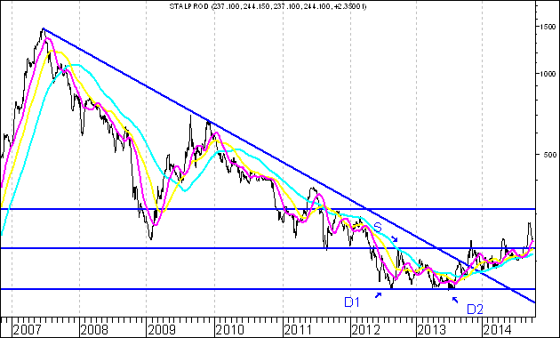

Poczekalnia

Należy też przypomnieć, że 15 września wprowadzona została rubryka ,,Poczekalnia”, do której kwalifikowane spółki, których akcje nie wybiły się jeszcze z podwójnego dna, ale są tego bliskie.

Dotychczas do tej kategorii kwalifikowane były 3 spółki – Capital Partners, Relpol oraz Elektrotim. Warto zauważyć, że akcje Capital Partners przeszły już do rubryki ,,Wykres do przemyślenia”. Relpol oraz Elektrotim nadal znajdują się w ,,poczekalni”.

Nazwa ,,Poczekalnia” wzięła się stąd, że podobne jak pasażerowie oczekują nas swój pociąg (sprzedaż akcji można w takim kontekście porównać do opuszczenia pociągu) tak też spółki oczekują na to, aby zostać wprowadzone do rubryki ,,Wykres do przemyślenia”.

Wnioski końcowe

- Kurs dolara (w złotych) powinien w tym roku zmierzać w kierunku długoterminowej spadkowej linii trendu poprowadzonej przez szczyty z lutego 2009 roku oraz czerwca 2012 roku. Linia ta stanowi bardzo ważny opór. W chwili obecnej przebiega ona na poziomie 3,410. Z kolei kurs euro (w złotych) znajduje się poniżej długoterminowej spadkowej linii trendu poprowadzonej przez szczyty z lutego 2009 roku oraz grudnia 2011 roku. Linia ta stanowi bardzo ważny opór. W chwili obecnej przebiega ona na poziomie 4,270. Na możliwość pojawienia się w tym roku kolejnej fali umocnienia walut zagranicznych (w złotych) wskazuje także niewypełniona formacja podwójnego dna na wykresie indeksu walutowego Polish Basket Zloty, który ma szansę zyskać na wartości jeszcze 2,5 %.

- Analizując wykres indeksu WIG 20 w horyzoncie długoterminowym można dostrzec trwający kilkanaście miesięcy okres konsolidacji. Sądzę, że jesteśmy przed bardzo silnym wybiciem z konsolidacji. Uważam, że szereg argumentów przemawia za tym, że będzie to silne wybicie w górę. Zbliża się bardzo korzystna dla posiadaczy polskich akcji faza amerykańskiego cyklu prezydenckiego. Z moich badań wynika, że w okresie pomiędzy końcem października drugiego roku po wyborach dotychczasowego prezydenta USA (czyli np. 2014 roku) a końcem kwietnia roku następującego bezpośrednio przez kolejnymi takimi wyborami (czyli na np. 2015) WIG 20 średnio rzecz biorąc zyskiwał na wartości 10,4 %, indeks WIG 50 rósł o 17,7 % a WIG 250 zwiększał swą wartość o 28,1 %.

- Pojawienie się formacji przenikania hossy na wykresie siły względnej WIG250/WIG20 na wykresie świecowym tworzonym w oparciu o dane miesięczne po uprzednim wejściu oscylatora stochastycznego do strefy wyprzedania stwarza szansę na to, że relatywna średnioterminowa słabość akcji małych spółek kończy. Wydźwięk formacji przenikania hossy oraz objęcia hossy jest bardzo podobny. W dotychczasowej historii GPW w Warszawie 6 razy mieliśmy do czynienia z przypadkami, w których po uprzednim wejściu oscylatora stochastycznego do strefy wyprzedania na wykresie WIG 250 / WIG20 tworzonym w oparciu o dane miesięczne) pojawiła się formacja objęcia hossy (która w swym wydźwięku jest bardzo podobna do formacji przenikania hossy). Po pojawieniu się w przeszłości tego typu układu technicznego (pojawieniu się formacji objęcia hossy po uprzednim wejściu oscylatora stochastycznego do strefy wyprzedania) zawsze było tak, że w okresie kolejnych 12 miesięcy rósł zarówno indeks małych spółek jak również indeks dużych spółek, przy czym średnio rzecz biorąc indeks małych spółek rósł mocniej. Także perspektywa obniżania stop procentowych przez RPP powinna generalnie rzecz biorąc podwyższyć skłonność do podejmowania ryzyka zwiększając tym samym skłonność uczestników polskiego rynku akcji do preferowania aktywów bardziej ryzykownych (akcji małych spółek) kosztem aktywów mniej ryzykownych (akcji spółek dużych).

Opracował: Sławomir Kłusek, 6 października 2014 r.

Powyższy raport stanowi wyłącznie wyraz osobistych opinii autora.

Treści zawarte na stronie internetowej www.analizy-rynkowe.pl nie stanowią "rekomendacji" w rozumieniu przepisów Rozporządzenia Ministra Finansów z dnia 19 października 2005 r. w sprawie informacji stanowiących rekomendacje dotyczące instrumentów finansowych, lub ich emitentów (Dz.U. z 2005 r. Nr 206, poz. 1715).

Autor nie ponosi odpowiedzialności za jakiekolwiek decyzje inwestycyjne podjęte na podstawie treści zawartych na stronie internetowej www.analizy-rynkowe.pl

